Тема: «Проезд регулируемых перекрестков»

Цели занятия.
- Обучающая: ознакомить обучающихся с общими правилами проезда регулируемых перекрестков.
- Развивающая: способствовать развитию у обучающихся понимания различия уровней регулирования перекрестков, правильной оценки дорожной ситуации на перекрестке; развивать умение доказывать и отстаивать своё мнение, делать выводы; расширять словарный запас технических терминов и понятий;
- Воспитывающая: воспитывать бережное отношение к технике, понимание необходимости бережного отношения к окружающей среде; воспитывать умение выслушать и принять во внимание мнение окружающих;
- Методическая: связь теоретического обучения с практическими навыками.
Методы и формы обучения:

Основной метод: объяснительно-иллюстративный с применением ИКТ.
Тип занятия: комбинированный.

Используемые педагогические технологии:

1. Личностно-ориентированное обучение.
2. Проблемное обучение.

Методы стимулирования и мотивации учения:

- Создание ситуации познавательной новизны.
- Проблемная ситуация и поиск самостоятельного ответа.
- Репродуктивный.
- Контроля.

Методы контроля знаний:

- Фронтальный опрос.
- Монологические ответы.
- Алгоритмический.

Межпредметные связи:

Устройство автомобиля
Тема: Рулевое управление.
Тормозная система.
ТО и ремонт автомобиля:
Тема: Ежедневное техническое обслуживание

Оборудование:

- компьютер,
- мультимедийный проектор и экран;
- компьютерные программы;
- курс лекций по правилам и безопасности дорожного движения;
- интерактивная мультимедийная система обучения «Электронная доска»;
- опорные конспекты, плакаты.

План-конспект занятия

I. Организационный момент.
(Цель этапа: развитие ученического самоуправления. Быстрое включение обучающихся в рабочий ритм. Воспитание ответственности за порученное дело.)
- Приветствие
- Проверка готовности обучающихся к уроку

II. Повторение пройденного материала.
(Цель этапа: актуализация опорных знаний, умений и мотивационных состояний)

1. Преподаватель напоминает обучающимся материал, пройденный на предыдущем уроке.
Прежде чем мы с Вами начнём изучение новой темы, давайте вспомним материал предыдущего занятия.
1. Какие виды светофоров существуют? (транспортные, пешеходные, реверсивные, железнодорожные, для регулирования движения трамваев и других маршрутных транспортных средств, для обозначения нерегулируемых пешеходных переходов). Вызвать к доске учащегося.
2. Какие две основные группы перекрестков существуют? (Регулируемые и нерегулируемые.) Ответ с места.
3. Какой перекресток называется регулируемым? (очередность проезда определяется сигналами светофора или регулировщика) Ответ с места.
4 Назовите разрешенные направления движения безрельсовых транспортных средств и трамваев при различных положениях регулировщика. (1- руки вытянуты в сторону или опущены; 2- правая рука вытянута вперед; 3- рука поднята вверх) Фронтальный опрос.

Каждый обучающийся индивидуально работает с заданием. На выполнение заданий отводится 10 минут.
Обучающиеся совместно обсуждают варианты ответов по истечении заданного времени. Отвечают на вопросы (2-3 обучающихся).
По ходу урока преподаватель заполняет опросный лист.

III. Сообщение темы и целей занятия.
Обобщение ответов обучающихся и переход к восприятию нового материала.
Диалог с обучающимися
- В каком случае перекресток, оборудованный светофором, считается регулируемым? (Светофор работает в основном трехцветном режиме).
- Как поступить, если сигналы регулировщика противоречат сигналам светофора? (Выполнять требования регулировщика).
- Где останавливаются водители на регулируемом перекрестке при запрещающем сигнале светофора или регулировщика? (Перед стоп-линией, а при ее отсутствии перед краем пересекаемой проезжей части).
- Как поворачивать налево на регулируемом перекрестке при зеленом сигнале светофора? (Уступить дорогу ТС, движущимся со встречного направления прямо или направо).
- Какая очередность разъезда с трамваем на регулируемых перекрестках при разрешающем сигнале? (Трамвай имеет преимущество независимо от направления движения).

Преподаватель благодарит за ответы и переходит к сообщению темы урока – диалога “Проезд регулируемых перекрестков”.
Итак, тема сегодняшнего урока «Проезд регулируемых перекрестков».
Знания по этой теме будут вам необходимы для понимания последовательности действий при проезде регулируемых перекрестков, правильного интерпретирования сигналов светофора и регулировщика, выработке алгоритма безопасного проезда регулируемых перекрестков.
Сегодня мы с вами рассмотрим следующие вопросы:
- Проезд перекрестков, движением на которых управляет регулировщик.
- Проезд перекрестков со светофорным регулированием.
- Преимущество трамваев на регулируемых перекрестках.

По ходу проведения урока вы будете заполнять опорные конспекты, которые находятся у вас на столах.

IV. Изучение нового материала

- Проезд перекрестков, движением на которых управляет регулировщик.

Регулировщик - лицо, наделенное полномочиями по регулированию дорожного движения с помощью сигналов, установленных правилами, и непосредственно осуществляющих такое регулирование. Регулировщик должен быть в форменной одежде. Обязанности регулировщика могут выполнять сотрудники полиции и военной автомобильной инспекции, а также работники дорожно-эксплуатационных служб, дежурные на железнодорожных переездах при исполнении ими своих должностных обязанностей.
Сигналы регулировщика для водителей транспортных средств имеют следующие значения.
РУКИ ВЫТЯНУТЫ В СТОРОНУ ИЛИ ОПУЩЕНЫ
- со стороны левого и правого бока разрешено движение трамваю прямо, безрельсовым транспортным средствам прямо и направо;
- со стороны груди и спины движение всех транспортных средств и пешеходов запрещено (рис.1).
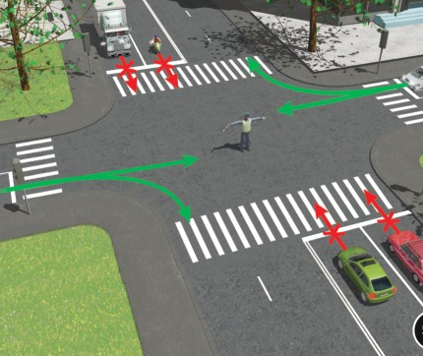

Рис.1 Руки вытянуты в сторону или опущены.

ПРАВАЯ РУКА ВЫТЯНУТА ВПЕРЕД
- со стороны левого бока трамваю разрешено движение налево, безрельсовым транспортным средствам во всех направлениях;
- со стороны груди всем транспортным средствам разрешено движение только направо;
- со стороны правого бока и спины движение всех транспортных
средств запрещено (рис.2,3).

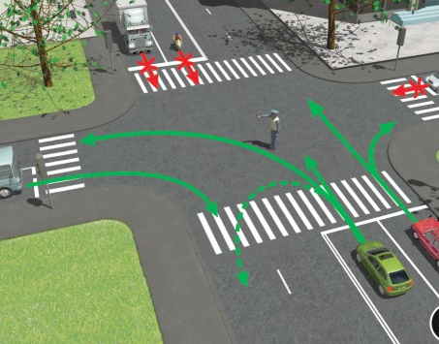
Рис.2 Правая рука вытянута вперед.

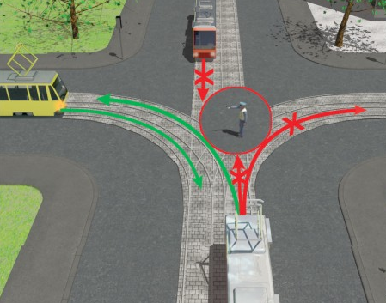
Рис.3 Правая рука вытянута вперед.

РУКА ПОДНЯТА ВВЕРХ
- движение транспортных средств и пешеходов запрещено во всех направлениях;
- водители, которые не могут остановиться в установленных местах, не прибегая к экстренному торможению, разрешается дальнейшее движение (рис. 4).
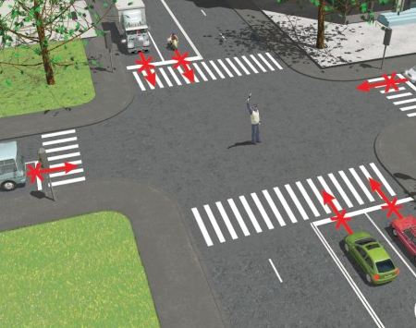
Рис.4 Рука поднята вверх.

На многополосных дорогах при определении разрешенных направлений в соответствии с сигналами регулировщика водителю следует учитывать расположение его транспортного средства на проезжей части. В общем случае перед поворотом или разворотом водитель обязан заблаговременно занять соответствующее крайнее положение на проезжей части, предназначенное для движения в данном направлении, кроме въезда на перекресток с круговым движением.
Знаки 5.15.1, 5.15.2 или разметка 1.18 (направление движения по полосам) вносят коррективы в это правило.
Дополнительный сигнал свистком подается для привлечения внимания участников движения.
Требования об остановке транспортного средства подается с помощью жеста руки, направленной на транспортное средство. Водитель должен остановиться в указанном ему месте.

- Проезд перекрестков со светофорным регулированием.

Перед поворотом налево или развороте водитель обязан заблаговременно занять крайнее положение на проезжей части, предназначенной для движения в данном направлении. Знаки 5.15.1, 5.15.2 и разметка 1.18 могут установить свои требования к расположению транспортных средств перед поворотом.
При наличии слева трамвайных путей попутного направления, расположенных на одном уровне с проезжей частью, поворот налево или разворот должны выполняться с них, если знаками 5.15.1, 5.15.2 либо разметкой 1.18 не предписан иной порядок движения. При наличии знаков 5.15.1, 5.15.2 или разметки 1.18 выезжать на трамвайные пути для поворота налево (разворота) запрещено.
Если транспортное средство из-за своих габаритов не может выполнить поворот из крайнего левого положения, то допускается не занимать его при условии обеспечения безопасности движения и, если это не создаст помех другим транспортным средствам.
При повороте налево или развороте по зеленому сигналу светофора водитель безрельсового транспортного средства обязан уступить дорогу транспортным средствам, движущимся со встречного направления прямо или направо. Таким же правилом должны руководствоваться между собой водители трамваев.
Если траектории движения автомобилей не пересекаются, они могут ехать одновременно. Если траектории транспорта пересекаются и совмещаются, возникает конфликтная ситуация, т.к. оба потока движутся на зеленый сигнал светофора. В этом случае право на движение определяется правилом «правой руки». Преимущество получают те водители, которые движутся на зеленый сигнал светофора прямо или направо и помехи справа не имеют. А те, кто по зеленому сигналу светофора поворачивают или разворачиваются и фактически «подставляют» встречным автомобилям правую сторону своего транспортного средства, обязаны уступить дорогу.
При интенсивном транспортном потоке для поворота налево водитель при зеленом сигнале светофора и отсутствии стоп-линии выезжает на перекресток и останавливается на нем для пропуска встречных транспортных средств. Когда встречный транспорт при запрещающем сигнале светофора прекратит движение, водитель сможет завершить свой маневр. Это возможно потому, что водители транспортных средств, находящихся на пересекаемой дороге перед началом движения на зеленый сигнал светофора обязаны уступить дорогу транспортным средствам, завершающим движение через перекресток, и пешеходам, не закончившим переход проезжей части данного направления.
При движении в направлении стрелки, включенной в дополнительной секции одновременно с красным сигналом светофора, водитель обязан уступить дорогу транспортным средствам, движущимся с других направлений.
Этим правилом должны руководствоваться как водители безрельсовых транспортных средств, так и водители трамваев. То есть при движении в направлении стрелки, включенной в дополнительной секции одновременно с красным сигналом светофора, трамвай должен уступить дорогу транспортным средствам, движущимся с других направлений.
Прежде чем въехать на перекресток при включении разрешающего сигнала в дополнительной секции светофора, водители безрельсовых транспортных средств и трамваев, должны определить какой сигнал включен в основных секциях светофора. Если горит запрещающий сигнал, то прежде чем въехать на перекресток нужно убедиться, что при этом не возникнет помех транспортным средствам, движущимся в других направлениях. Поворачивая в направлении включенной стрелки в дополнительной секции при любом основном сигнале светофора, водитель должен уступить пешеходам, переходящим проезжую часть дороги, на которую поворачивает, а также велосипедистам, пересекающим эту проезжую часть по велосипедной дорожке.

- Преимущество трамваев на регулируемых перекрестках.

Если сигналы светофора или регулировщика разрешают движение одновременно трамваю и безрельсовым транспортным средствам, то трамвай имеет преимущество независимо от направления его движения.
Обратим внимание на то, что трамвай имеет преимущество только при одновременном праве на движение с безрельсовым транспортным средством, возникающем при одинаковом разрешающем сигнале светофора или жесте регулировщика (рис.5).
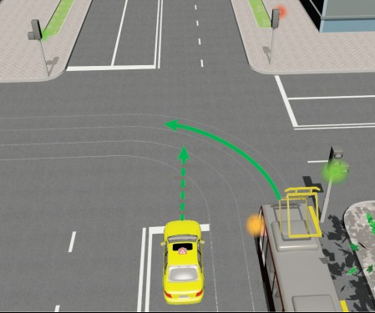

Рис.5 Преимущество трамвая при разрешающем сигнале светофора.

Преимущество трамвая при одновременном праве на движение связано с тем, что трамвай «привязан» к рельсам и лишен возможности маневрирования на дороге, а также из-за большего, по сравнению с безрельсовым транспортным средством, тормозного пути. Однако, если трамвай двигается в направлении включенной стрелки в дополнительной секции при основном запрещающем сигнале светофора, он должен уступить дорогу.

Общие правила проезда перекрестков:

1- при повороте налево водитель обязан пропустить ТС, движущиеся во встречном направлении прямо или направо;
2- при поворотах направо и налево водитель обязан пропускать всех пешеходов;
3- при заторе на перекрестке водитель ТС не имеет права на него въезжать;
4- при равных условиях водитель трамвая имеет преимущественное право проезда перекрестка.

Общий алгоритм проезда перекрестков представлен на рис. 6.

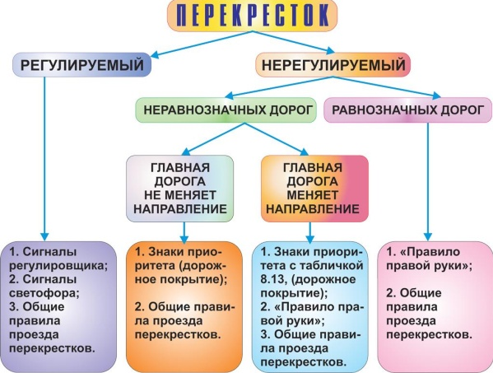

Рис.6 Общий алгоритм проезда перекрестков.

Далее все обучающиеся решают тематические задачи из задачника на проезд регулируемых перекрестков. На данную тему в задачнике приведено 40 задач. Каждый учащийся получает выборочно по 10 задач. Время 10 мин. После этого коллективно разбираем решения, которые вызвали ошибки и затруднения.
После этого с использованием мультимедийного диска «Подготовка к теоретическому экзамену в ГИБДД» все учащиеся сдают зачет по данной теме на компьютерах.

Теперь заполните опорные конспекты. Отметьте, какие перекрестки являются регулируемыми, уровни регулирования, общие правила проезда перекрестков, сигналы регулировщика и особенности движения по этим сигналам трамваев и безрельсовых транспортных средств. Обратите внимание на общий алгоритм проезда перекрестков.

Работаем с опорным конспектом

V. Закрепление пройденного материала.
На листах бумаги рисуем пять окружностей, нумеруем их.
Я вам зачитываю пять предложений. Если вы со мной соглашаетесь, кружок оставляете чистым, если вы со мной не согласны – кружок заштриховываете.

Предложения:

1. Если перед перекрестком стоит светофор и он работает в основном (трехцветном) режиме, то такой перекресток считается регулируемым.
2. Для поворота налево или разворота нельзя заезжать на трамвайные пути.
3. Водитель всегда должен поворачивать налево или разворачиваться из левого ряда.
4. При одновременных разрешающих сигналах светофора трамвай имеет преимущество перед безрельсовыми транспортными средствами независимо от направления его движения.
5 Трамвай на всех перекрестках имеет преимущество.

После выполнения задания учащиеся обмениваются тетрадями. Проверка работы ведется у доски. Рассмотреть ответы на примере одного из обучающихся. Выставление отметок на листах.

VI. Подведение итогов урока, сообщение оценок.

Что нового вы узнали сегодня на уроке?
Понравился вам урок?
Что не понравилось на уроке?
- Отметить общие ошибки при ответах обучающихся.
- Отметить активность отдельных учащихся.
- Объявить лучших учащихся, выставить оценки.
- Домашнее задание: (даётся дифференцировано).
- Законспектировать сигналы регулировщика (Выдается более слабым учащимся).
2. Определить очередность проезда ТС на регулируемых перекрестках (Выдаётся в виде схем перекрестков более сильным учащимся, с целью применения опережающего обучения на следующем уроке).
Литература:
- Жульнев Н.Я. Учебник. Правила дорожного движения М. «Академия», 2013 г. стр. 156-167.
- Громаковский Г.Б., Бачманов С.Г., Репин Я.С. Экзаменационные задачи тематические с комментариями, М., «Третий Рим», 2013 г., стр. 168-181.

